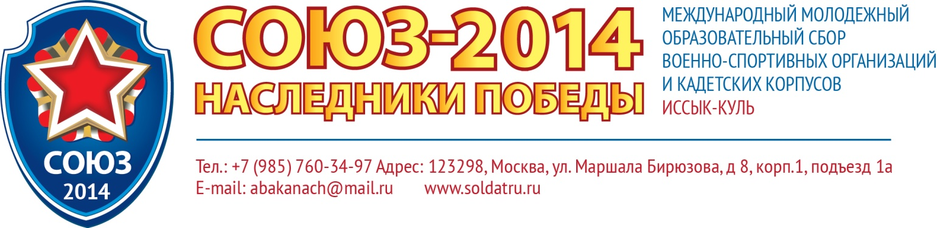

С 18 по 28 августа 2014 года в Кыргызстане пройдет масштабное международное патриотическое мероприятие Международный молодежный образовательный сбор военно-спортивных организаций и кадетских корпусов «СОЮЗ 2014 – Наследники Победы» Иссык-Куль. Сбор юбилейный – десятый, соберет 13 стран и более 500 участников. Сбор «СОЮЗ» является интернациональным и консолидирует молодежь на постсоветском пространстве, воспитывает ее в духе любви к своему Отечеству и уважения к братским народам других стран, тем самым ставит надежный заслон терроризму, экстремизму и сепаратизму.

Министерство обороны России и лично Шойгу Сергей Кужугетович положительно решил вопрос по доставке команд-участниц международного Сбора «СОЮЗ -Наследники Победы» в Киргизию и предоставили самолет.
Вылетать участники Сбора будут из аэродрома Чкаловский. Планируется, что дать напутственное слово ребятам приедет Маршал Советского Союза, Министр Обороны СССР Язов Дмитрий Тимофеевич и генерал армии Доктор военных и исторических наук, профессор, президент и действительный член Академии военных наук, действительный член Академии наук Татарстана Махмут Ахметович Гареев.

Как добраться
На электричке пассажиры доберутся до военного аэропорта «Чкаловский» с Ярославского вокзала, выйдя на ж/д станции «Чкаловская» (время пути составит более 1 ч).
Также доехать до аэропорта можно от станции метрополитена «Щелковская» Арбатско-Покровской линии (перрон 5) на автобусе, маршрутке №380 или автобусах №320, №360, маршрутке №320 (ехать до остановки «Чкаловский»).
На автомобиле добраться сюда можно по одной из важнейших московских магистралей - Щелковскому шоссе (съезд на 104-м км МКАД).
Аэропорт «Чкаловский» находится на окраине подмосковного города Щелково, в 31 км от Москвы.
Бессменными организаторами и инициаторами проекта на протяжении многих лет выступают российское общественное движение «Доблесть Отечества» и федерация воинского многоборья «Русь»
Организатором от Киргизии выступает Правительство Кыргызской Республики в лице Вице-премьера-министра Кыргызской Республики Маматалиева Абдырахмана Мадакимовича. Ведется активная подготовка по встрече участников Сбора «Союз – Наследники Победы».
Сбор «Союз» впервые прошел в Киргизии еще в 2007, второй раз в 2008г. При поддержке ГКНБ Республики и вот теперь спустя шесть лет вновь возвращается на гостеприимную землю Кыргызстана, высокогорную жемчужину озеро Иссык-Куль, где соберутся представители более 13 стран бывшего СССР. Россию будут представлять команды, прошедшие серьёзный отбор на Всероссийских соревнованиях в Набережных Челнах.
Сегодня, как никогда программа Сбора «Союз-Наследники Победы» актуальна во всех аспектах жизни общества и страны. Это и интернациональная составляющая, которая является отличительной чертой - только на этом проекте можно очутиться в перемешанной интернациональной семье, в которой будут представители почти от всех республик Советского Союза. Это культурная составляющая где каждая команда представляет со всей любовью свою страну, обычаи, культуру и самое главное рассказывает о вкладе своего народа в Победу в Великой Отечественной войне. Это образовательная часть с самыми интересными, новейшими разработками и лучшими экспертами. Сильнейшая патриотическая составляющая, которая не на словах, а на деле проявляется на этом мероприятии, когда помня о дружбе и единстве своих дедов и прадедов, правнуки в едином порыве, плечом плечу преодолевают трудности, пусть и специально организованные, ребята гордятся этой памятью и вновь приобретенной дружбой, завоеванной и проверенной в спортивных состязаниях с очень серьезными требованиями и высоким уровнем сложности.

Сбор поддерживают: Фонд содействия патриотическому воспитанию молодежи и сохранению преемственности поколений русской военной разведки «Верность Отчизне»; Всероссийское общественное движение «За сбережение народа»; Федерация спортивной борьбы России; Союз десантников России; Некоммерческая организация Фонд развития «Институт евразийских исследований»; Региональное общественное объединение сохранения и укрепления традиционных духовных и нравственных ценностей, культуры и патриотизма «Достоинство»; Центр духовно-нравственного, гражданского воспитания «Национальное достояние»; ОО «Ветеран вооруженных сил города Великие Луки и Великолукского района»; Московский государственный институт (университет) международных отношений МГИМО;
А так же: Фабрика «ОружейникЪ» г. Златоуст; ООО "Карго Транс Можайск"; ООО «Транслоджикс»; ООО "Самарский завод НРО"; Некоммерческое партнерство «Центр содействия и социальной поддержки военнослужащих и ветеранов военной службы «Молния» (НП ЦСВВВС «Молния»).

